KOLOROWANKA – ĆWICZYMY CZYTANIE
(Ćwicz codziennie głośne czytanie minimum 20 minut i koloruj codziennie 1 zakreślony element. Twoją pracę dokumentuje opiekun podpisując się każdego dnia w tabeli czytania. Po skończeniu pracy otrzymujesz ocenę celującą do dziennika.)

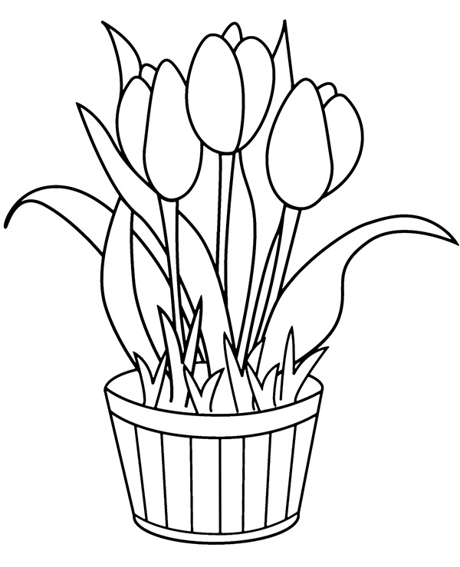

Data | Ile czasu trwało czytanie? | Podpis rodzica/opiekuna
1.

2.

3.

4.

5.

6.

7.

8.

9.

10.

11.

12.

13.

14.

15.

16.

17.

18.

19.

20.

21.

22.

23.

24.

25.

26.

27.

28.

29.

30.

31.

